(19) KG |  | (11) 233 | (46) 30.03.2018
(51) | E02B 7/18 (2017.01)

(19) KG (11) 233 (46) 30.03.2018

ГОСУДАРСТВЕННАЯ СЛУЖБА ИНТЕЛЛЕКТУАЛЬНОЙ СОБСТВЕННОСТИ
и инноваций при Правительстве КЫРГЫЗСКОЙ РЕСПУБЛИКИ
(12) ОПИСАНИЕ ПОЛЕЗНОЙ МОДЕЛИ
к патенту Кыргызской Республики под ответственность заявителя

(21) 20170001.2
(22) 01.02.2017
(46) 30.03.2018. Бюл. № 3
(76) Сатаркулов С., Ордобаев Б. С.,
Мамбетов Э. М. (KG)
(56) Авт. св. СССР № 340738, кл. Е02В 7/18, 1972
(54) Устройство для сброса воды из селеудерживающей емкости с низконапорной плотиной
(57) Полезная модель относится к гидротехническим сооружениям и может использоваться при сбросе воды из селеудерживающей емкости с низконапорной плотиной.
Задача полезной модели - повышение надежности работы частично заваливаемого наносами водосбросного устройства в условиях низконапорной плотины селеудержи-вающей емкости.
(19) KG (11) 233 (46) 30.03.2018
Поставленная задача решается тем, что устройство для сброса воды из селеудерживающей емкости с низконапорной плотиной, содержащее сквозную вертикальную шахту, соединенную с водоотводящей трубой, согласно полезной модели, на разработанном устройстве вертикальная сквозная шахта выполнена в плане квадрата, сама шахта по высоте состоит из двух частей - нижней, возводимой в виде сквозной бетонной стенки из блоков, и верхней, выполненной в виде цельной грубой решетки.
Эффективность устройства заключается в повышении надежности работы частич- но заваливаемого наносами водосбросного устройства в условиях низконапорной плотины селеудерживающей емкости.
1 н. п. ф., 4 фиг.

3
Полезная модель относится к гидротехническим сооружениям и может использоваться при сбросе воды из селеудерживающей емкости с низконапорной плотиной.
Известно устройство (Авт. св. СССР № 340738, кл. Е02В 7/18, 1972), включающее имеющие отверстия шахту и водоотводящую трубу, отличающееся тем, что с целью повышения надежности в работе устройства в условиях частичного занесения наносами, оно выполнено с дополнительной шахтой, расположенной внутри основной с зазором, причем отметка верха дополнительной шахты соответствует отметке нормального подпертого уровня (НПУ) воды в емкости.
Данное устройство рассчитано для применения при сбросе воды из весьма емких селеудерживающих емкостей, имеющих высоконапорные плотины. В условиях Кыргызстана, где при строительстве селеудержи-вающих емкостей возводятся только низконапорные плотины высотой не более 10 метров, применение известного устройства будет неэффективным из-за того, что он имеет сложную конструкцию, массивен и экономически не выгоден. Кроме того, при занесении водопропускных отверстий в опорной плите плавниками сброс воды через них может затруднится. В этом случае произойдёт наполнение селеудерживающей емкости водой и при повышении ее уровня выше НПУ - сброс воды будет осуществляться поверх внутренней шахты. Вход в эту шахту не защищен решеткой, вследствие чего в нее могут попадать крупные фракции плавника, которые впоследствии могут негативно повлиять не только на работу самого водосбросного устройства, но и на целостности самой плотины.
Задача полезной модели - повышение надежности работы частично заваливаемого наносами водосбросного устройства в условиях низконапорной плотины селеудержи-вающей емкости.
Поставленная задача решается тем, что устройство для сброса воды из селеудерживающей емкости с низконапорной плотиной, содержащее сквозную вертикальную шахту, соединенную с водоотводящей трубой, согласно полезной модели, на разработанном устройстве вертикальная сквозная шахта выполнена в плане квадрата, сама шахта по высоте состоит из двух частей - нижней, возво-

4
димой в виде сквозной бетонной стенки из блоков, и верхней, выполненной в виде цельной грубой решетки.
Первоначально вертикальная шахта может быть построена на высоту $H_{ш}=0,5H_{п}$, где $H_{п}$ - высота плотины. Затем, при занесении сквозной шахты наносами, она может быть наращена и при этом наращивается только бетонная часть путем укладки блоков при временно снятой верхней части шахты - грубой решетки.
На фиг. 1 приведено описываемое устройство для сброса воды, вид сбоку; на фиг. 2 - план устройства по разрезу 1-1; на фиг. 3 - блок, вид сбоку и на фиг. 4 - блок, в плане.
Устройство для сброса воды, размещенное перед земляной плотиной 1, включает установленную на бетонном фундаменте 2 вертикальную шахту, состоящую из сквозной бетонной 3 и грубой решетчатой 4 частей. Бетонная часть сквозной шахты 3 возведена из однотипных блоков 5, а решетчатая часть 4 - выполнена цельной и съемной, при этом для устранения попадания крупных фракций плавника во внутрь сквозной шахты, решетчатая ее часть сверху закрыта грубой решеткой 6.
Бетонная часть сквозной шахты предназначена не только для пропуска селевого расхода через щели во внутрь шахты, но и для задержания наносов в самой селеудерживающей емкости. Решетчатая часть устройства устраняет попадание крупных фракций плавника в шахту.
Блоки 5 шахты однотипны и выпол-няются в форме прямоугольного поперечного сечения, при этом ближе к их концам предусмотрены трубчатые отверстия 7 с диаметром $D_{1}$, которые используются при монтаже самого устройства. Толщина блоков принимается исходя из целесообразности назначения оптимальной ширины щелей 8, а их длина - исходя из пропуска расчетного расхода воды через щели устройства.
Решетчатая часть 4 устройства в плане выполнена в виде квадрата, вход в нее закрывается изготовленной по форме конуса грубой решеткой 6. Высота решетчатой части в виде квадрата может приниматься не менее одного метра, а высота конусной части - не менее 0,5 м.

5
Для обеспечения монолитности и устойчивости устройства для сброса воды предусмотрены четыре вертикальных трубчатых столбца 9, с диаметром $D_{2}$, их длина соответствует высоте самой шахты, а диаметр $D_{2}$ должен быть чуть меньше (на 10-15 мм) чем диаметр $D_{1}$ отверстий на концах блоков 5.
Нижние концы вертикальных трубок 9 замоноличиваются бетоном в фундамент устройства, при этом они размещаются в плане фундамента по форме квадрата. Рас-стояние между трубами (по их оси) соответствует расстоянию двух отверстий (по их оси), размещенных на концах блоков. Такое размещение четырех трубок в составе разработанного устройства позволяет осуществлять возведение шахты только из одного типа блока, что положительно скажется не только на сроках, но и на качестве строительства водного объекта.
Устройство работает следующим образом. За счет влияния подпора и задержки фракций, которые крупнее ширины щелей 8, в емкость аккумулируется основная масса твер-

6
дого стока селей. Более осветленная вода из емкости поступает через щели 8 в пространство шахты 3, откуда она стекает в водоотводящую трубу 10 и сбрасывается в нижний бьеф сооружения. По мере заиления емкости селевыми выносами нижняя часть шахты не принимает участие в сбросе воды, так как она заиливается наносами.
Занесение нижней части сквозной бетонной части шахты 3 наносами не вызывает опасности разрушения сооружения, так как поступление воды в шахту осуществляется автоматически не только из верхней его зоны, но и через грубую решетку 4.
При занесении сквозной бетонной части шахты наносами до уровня $\frac{3}{4}H_{с}$, где $H_{с}$ - высота бетонной части шахты (фиг. 1), сама шахта может быть наращена на следующую принятую оптимальную высоту.
Эффективность устройства будет заключаться в повышении надежности работы частично заваливаемого наносами водосбросного устройства в условиях низконапорной плотины селеудерживающей емкости.

Ф о р м у л а п о л е з н о й м о д е л и
Устройство для сброса воды из селеудерживающей емкости с низконапорной плотиной, содержащее сквозную вертикальную шахту, соединенную с водоотводящей трубой, о т л и ч а ю щ е е с я тем, что на разработанном устройстве вертикальная сквозная шахта выполнена в плане квадрата, сама шахта по высоте состоит из двух частей - нижней, возводимой в виде сквозной бетонной стенки из однотипных блоков, и верхней, выполненной в виде цельной грубой решетки.

Устройство для сброса воды из селеудерживающей
емкости с низконапорной плотиной

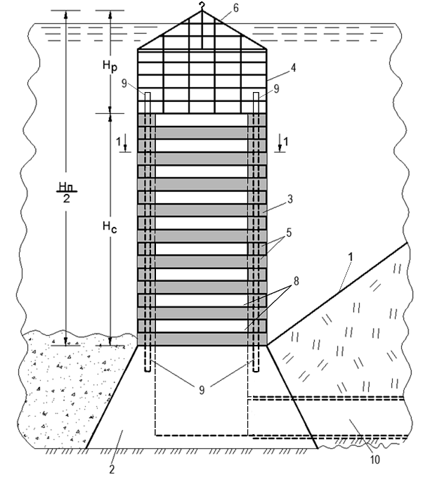
Фиг. 1

Устройство для сброса воды из селеудерживающей
емкости с низконапорной плотиной
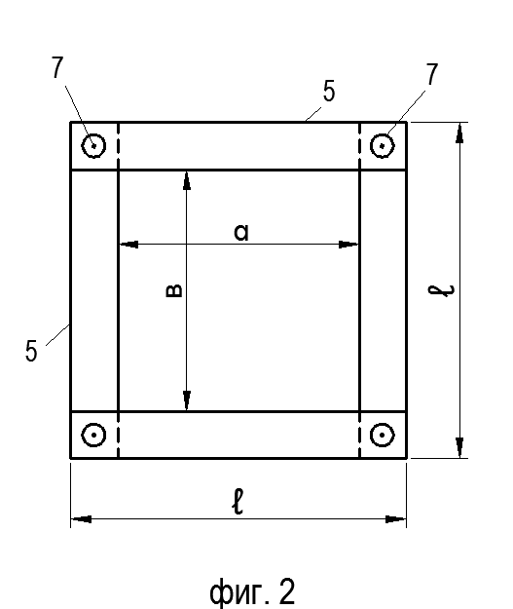

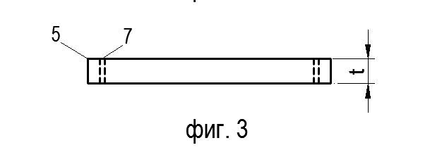

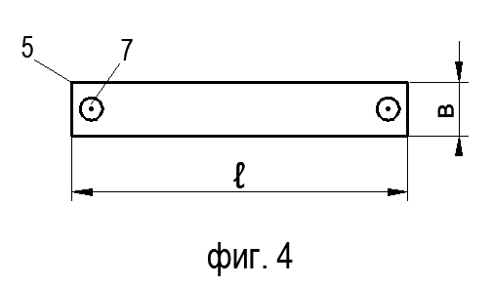

Выпущено отделом подготовки материалов и перевода
_________________________________________________________________________________
Государственная служба интеллектуальной собственности и инноваций при Правительстве Кыргызской Республики,
1
720021, г. Бишкек, ул. Московская, 62, тел.: (312) 68 08 19, 68 16 41; факс: (312) 68 17 03

